《建筑力学》复习题A（专升本）
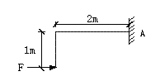
一、选择题
1、图示力F=2KN对Ａ点之矩为（ ）kN·m。
A 2； B 4； C －2； D －4
2、弯曲变形时，弯曲正应力在横截面上（ ）分布。
A 均匀；B 线性；C 假设均匀；D 抛物线
3、拉压杆件的应力与杆件的（ ）有关。
A 外力；B 外力、截面；C 外力、截面、材料；D 外力、截面、杆长、材料
4、某直梁横截面面积一定，图示的四种截面形状中，抗弯能力最强的是（ ）。
A 矩形 B 工字形 C 圆形 D 正方形

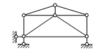
5、图示体系的几何组成为（ ）
A．几何不变，无多余约束； B.几何不变，有多余约束；
C．瞬变体系； D．常变体系 。
6．能够使静定结构产生内力的外因是（ ）
A. 荷载； B. 温度； C.支座移动； D. A、B、C均可以。
7．力法计算的基本未知量为（ ）
A. 杆端弯矩； B. 结点角位移； C. 结点线位移； D. 多余未知力。
8、下图哪一种情况不能用力矩分配法计算（ ）。
三、判断题
1、光滑接触面的约束反力一定通过接触点，为垂直于光滑面的压力。（ ）
2、平面一般力系简化的结果是主矢和主矩，主矢的计算与简化中心无关。（ ）
3、平面弯曲时，轴线一定在荷载作用平面内弯成曲线。 （ ）
4、梁上任一截面的弯矩等于该截面任一侧所有外力对形心之矩的代数和。（ ）
5、有集中力作用处，剪力图有突变，弯矩图有尖点。 （ ）
6、几何瞬变体系产生的运动非常微小并很快就转变成几何不变体系，因而可以用作工程结构。（ ）
7、静定结构在荷载作用下产生的内力与杆件弹性常数、截面尺寸无关。（ ）
8、用图乘法可求得各种结构在荷载作用下的位移。( )
三、作图示结构的剪力图和弯矩图
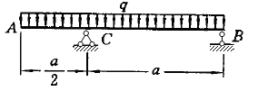
四、分析计算题
- 变截面杆受力如图，P=20kN。A₁=400mm²，A₂=300mm²，A₃=200mm²。材料的E=200GPa。试求：(1)各段杆的轴力；(2) 各段横截面上的正应力；(3)A端的位移。
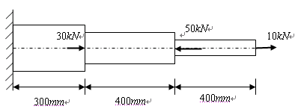

2、铸铁梁受荷载如图示。已知截面对形心轴的惯性矩Iz = 403×10^{－7}m⁴，铸铁抗拉强度［σ］＋=50MPa，抗压强度［σ］－= 125MPa。试按正应力强度条件校核梁的强度。

3、求图示刚架结点C的转角，EI =常数。
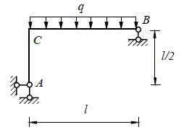

4、用力法计算图示结构，并绘出M 图。EI =常数。

《建筑力学》复习题B（专升本）
一、选择题
1、既限制物体任何方向运动，又限制物体转动的支座称（ ）支座。
A 固定铰； B 可动铰； C 固定端； D 光滑面
2、下图中AB两物体光滑接触，受力P作用，则AB两物体（ ）。
A 平衡； B 不一定； C 不平衡。
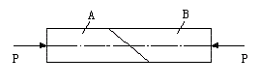
3、构件抵抗破坏的能力（ ）。
A 刚度；B 强度；C 稳定性；D 极限强度
4、T形截面铸铁材料悬臂梁受力如图，轴Z为中性轴，横截面合理布置的方案应为（ ）。
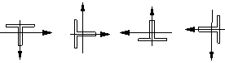
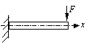
（A） （B） （C） （D）
5、如图所示结构的超静定次数为 （ ）
A 1； B 2; C 3； D 4
6、位移法的基本未知量是（ ）
A 结点位移； B 多余未知力； C 杆端弯矩； D 支座反力；
7、在力法方程的系数和自由项中（ ）
A $δ_{\text{ij}}$恒大于零； B $δ_{\text{ii}}$恒大于零； C $δ_{\text{ji}}$恒大于零； D $Δ_{\text{iP}}$恒大于零。
8、用图乘法求位移的必要条件之一是（ ）
A. 单位荷载下的弯矩图为一直线； B. 结构可分为等截面直杆段；
C. 所有杆件EI为常数且相同； D. 结构必须是静定的。
二、判断题
1、力沿作用线移动，力对点之矩不变。（ ）
2、平面一般力系的平衡方程共有三组九个方程，但独立方程只有三个。 （ ）
3、剪应力互等定理表示两个垂直截面上的剪应力大小相等符号相反。 （ ）
4、当弯矩不为零时，离中性轴越远，弯曲正应力的绝对值越大。 （ ）
5、两刚片之间以三根链杆相连均能组成无多余约束的几何不变体系。（ ）
6、同一结构选不同的力法基本体系，所得到的力法方程代表的位移条件相同。( )
7、在力矩分配法中，结点各杆端分配系数之和恒等于1。（ ）
8、在温度变化与支座移动因素作用下，静定与超静定结构都有内力 。( )
三、作图示结构的剪力图和弯矩图
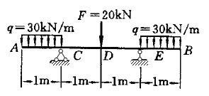

四、分析计算题
1、图示三角托架，AC为刚性梁，BD为斜撑杆，问斜撑杆与梁之间夹角应为多少时斜撑杆重量为最轻？
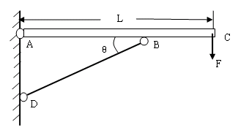

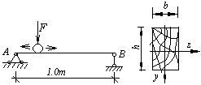
2、图示木梁受以可移动荷载F=40kN作用.已知$\left[σ\right]=\text{10}\text{MPa}$,$\left[τ\right]=3\text{MPa}$。木梁的截面为矩形,其高宽比$\frac{h}{b}=\frac{3}{2}$。试选择梁的截面尺寸。

3、求图示刚架中Ｂ点的水平位移。EI＝常数。
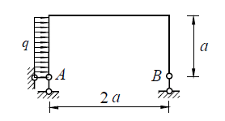

4、力法求图示桁架杆DE的轴力。各杆EA相同
